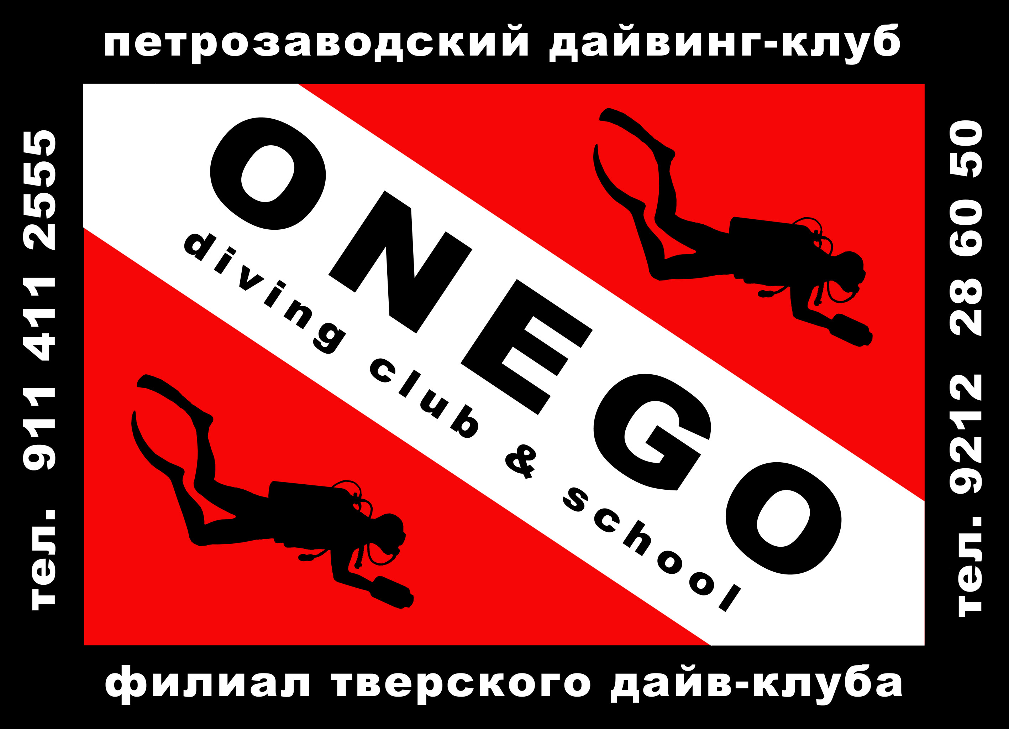
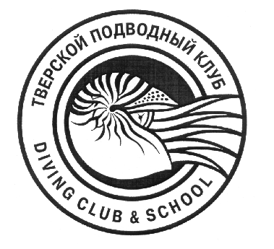
Петрозаводский +
Тверской Дайвинг Клуб
Красноморское сафари на архипелаг Brothers Islands на яхте «Diving City»
25.04.09 –02 .05.09
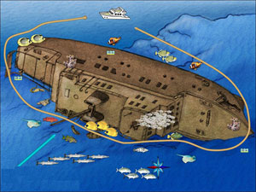
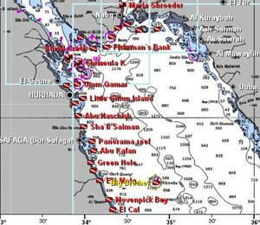

Сафари по Красному морю к архипелагу Brothers Islands. Два небольших острова Большой и Малый Братья окруженные по периметру барьерным рифом. Это по сути дела 2 вершины одной горы, возникшие в результате вулканической активности.
Завораживающие пейзажи, крутые склоны покрытие разнообразными кораллами. Добавьте к этому высокую вероятность наблюдения акул и других рифовых хищников, и вы поймете, почему эти островки так привлекательны.
Одно из самых достопримечательных мест Большого Брата, - маяк на острове и два затонувших корабля. Английский грузовой корабль Нумидия (1901г) и египетский транспортный корабль Аида (1957г).
ПРОГРАММА САФАРИ
1 день (25 апреля) - Перелет Москва-Хургада, трансфер на бот, размещение
2 день (26 апреля) - чек дайв. Рифы между Хургадой и Сафагой.
3 день (27 апреля) - 2 дайва на Салем Экспресс, 1 ночной, переход на Бразерс.
4-5 день (28-29 апреля) - 3 дайва в день. Риф Бразерс, большой и малый.
6 день (30 апреля) - 2 дайва на рифе Бразерс, переход в сторону Сафаги, 1 ночной дайв.
7 день (1 мая) - 2 дайва, возвращение в порт. Ночь на корабле.
8 день (2 мая) - Выезд в аэропорт, перелет Хургада-Москва.
Стоимость тура на одного человека 900 евро.
В стоимость входит: трансферы, проживание на корабле с трёхразовым питанием, дайвинг с опытными гидами.
В стоимость не входит: перелет Москва-Хургада-Москва, виза в аэропорту Хургада 15$, найтрокс, аренда личного снаряжения, алкогольные напитки.
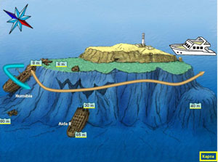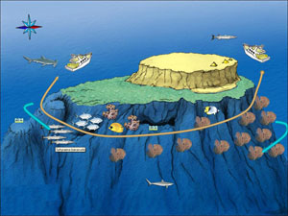

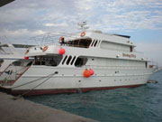
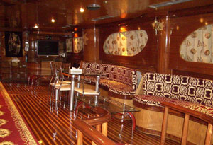
Яхта «Diving City» длина 32 м ширина 8 м.
2 двигателя по 700 л.сил Катерпиллар.
2 генератора по 80 киллватт.
2 комперссора Колтри саб.
2 зодиака .
Запас воды 15 тонн.
Профессиональная команда, хорошая кухня и комфортные каюты с кондиционерами делают отдых на борту приятным, а новейшее оборудование для подводного плавания, большие современные зодиаки, удобная дайв-дек упрощают приготовления к погружениям и позволяют проводить их в интересных труднодоступных областях.

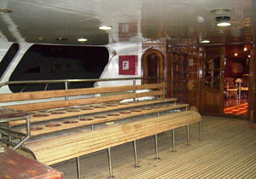
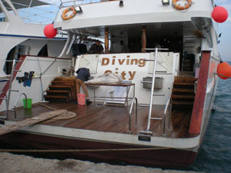
В 10 двухместных каютах со всеми удобствами комфортно размещается 20 пассажиров.
В уютной кают-компании круглосуточно работает бар, есть видео- и аудиоцентр с удобно расположенными диванчиками для отдыха.

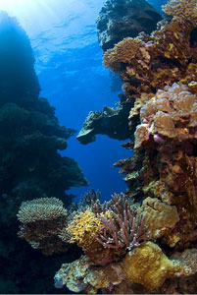
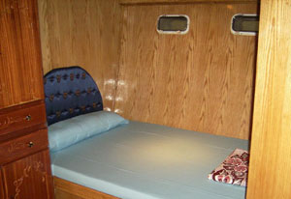
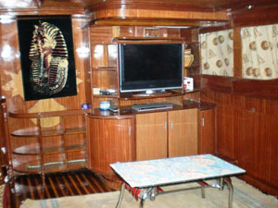
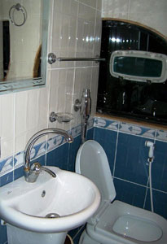
Технические возможности позволяют судну «Diving City» совершать длительные переходы, а современное навигационное оборудование и отлаженная работа команды обеспечивает путешествующим безопасность и комфорт в течение всего дайвинг-сафари.
В поездке Вы сможете не только насладиться морем и совершить увлекательные погружения на экзотические места, но и обрести новых друзей. Теплая дружеская атмосфера наполнит поездку общением и весельем. Откройте для себя новые горизонты,, о которых никто из ваших близких и понятия не имеет.

